**Департамент образования и науки города Москвы**

**Государственное бюджетное общеобразовательное учреждение**

**города Москвы «Образовательный центр «Протон»**

**Telegram-bot для подготовки к ЕГЭ**

**по математике (профильный уровень)**

Зверев Федор Вячеславович

ученик 10-Т класса

ГБОУ Образовательный центр «Протон»

Руководитель:

учитель информатики

ГБОУ Образовательный центр «Протон»

Федоров Кирилл Евгеньевич

**Москва, 2022**

**Оглавление**

Введение 3

Актуальность работы 3

Обоснование выбора темы 3

Цель и задачи работы 3

Методика выполнения работы 4

Анализ существующих решений 4

Процесс создания бота 4

Пробное тестирование среди пользователей 5

Повторное тестирование обновленного бота 5

Место и сроки выполнения работы 5

Результаты 5

Описание завершённого продукта 5

Список использованной литературы 5

# **Введение**

## **Актуальность работы**

В современном мире будущее школьников зависит от их поступления в выбранный университет, а поступление в свою очередь зависит от результатов Единого Государственного Экзамена.

Большое количество Интернет-ресурсов предлагают подготовить к ЕГЭ по математике, однако все они или просят за это деньги, или же информация плохо структурирована.

Создав продукт, пользование которым будет простым и понятным, поможет систематизировать подготовку к экзамену школьнику, и при этом без каких-либо финансовых затрат для них.

## **Обоснование выбора темы**

Любому десяти- и одиннадцатикласснику необходимо определиться с будущей профессией. От этого зависит и выбор высшего учебного заведения, и дальнейшая жизнь ученика.

Telegram-bot призван помочь учащимся старших классов поступить в высшие учебные заведения, ведь в большинстве из них требуются высокие результаты профильного ЕГЭ по математике.

# **Цель и задачи работы**

**Цель:**

Создать Telegram-bot для подготовки к ЕГЭ по математике (профильный уровень), функционал которого будет простым и понятным для пользователей.

**Задачи:**

1. Проанализировать существующие решения
2. Систематизировать справочную информацию по математике: на платформе Youtube[7][8] и с помощью стандартных приложений Microsoft Office (Word, Power Point).Для понимания необходимых пределов по информации воспользуемся сайтом Решу ЕГЭ[9]
3. С помощью платформы Telegram и языка программирования Python с дополнительными библиотеками создать бота, с простым и понятным интерфейсом, при использовании которого учащиеся смогут подготовиться к экзамену.
4. Устранить недочеты в работе по результатам пробного тестирования среди пользователей.
5. Провести повторное тестирование обновленного бота.

# **Методика выполнения работы**

## **Анализ существующих решений**

Примеры уже существующих ботов на платформе telegram и их недостатки:

* платный, стоимость одного задания по профильной математике составляет 350 рублей. Значит за все задания придется заплатить 6300 рублей. В добавок для использования бота необходимо подписаться на канал. [1]
* вообще не работает [2]
* бот также платный (стоимость составит 1200 рублей за весь курс), и, опять же, требует подписку на канал. [3]

## **Процесс создания бота**

Для создания функционала бота был выбран объектно-ориентированный язык программирования Python.

Использовались такие библиотеки, как telegram.ext[4], telegram[5], sqite3[6].Библиотека sqlite3 отвечает за взаимодействие базы данных, состоящей из 3х таблиц (в таблицах хранятся условия задач и ответы к ним для раздела /test),

с остальным кодом, для этого реализована функция read (рис 1.) , в которуе передается название таблицы и количество заданий которое нужно получить на выходе.

(рис 1.)

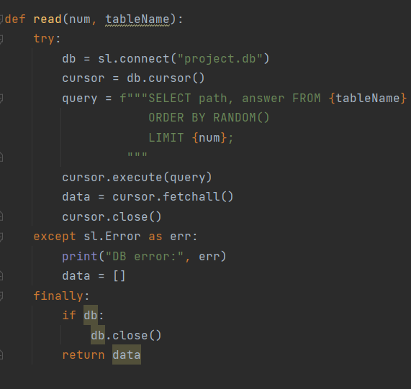

Reply keyboard(рис 2) это клавиатуры, высвечивающиеся у пользователя на экране вместо обычной клавиатуры, с заготовленными командами для бота. Эти команды впоследствии вызывают функции.

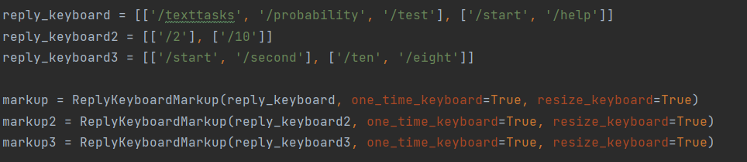

(рис. 2)

Функции ten,second,eight и функции содержащие в своем названии check

(рис. 3) отвечают за раздел /test. С помощью метода ConversationHandler происходит обработка сообщений от пользователя и их сравнение с ответами полученных из базы данных с помощью функции read (про нее выше уже было сказано).

рис. 3

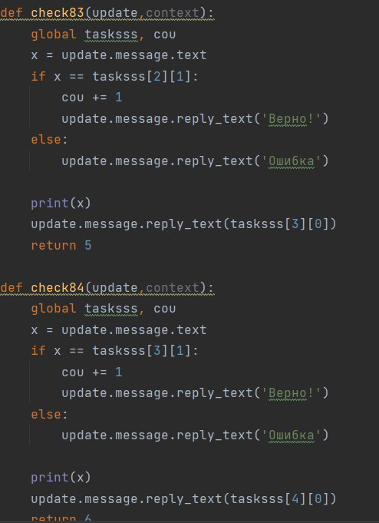

Функция main (рис. 4), (рис. 5) отвечает за инициализацию бота, его API-ключ, полученный у BotFather(бот в телеграме, через которого создаются все другие) во время создания бота, вызов функций в зависимости от команды данной боту. Также в ней объявляются все ConversationHandler’ы необходимые для обработки сообщений от пользователя.

рис.4 рис.5

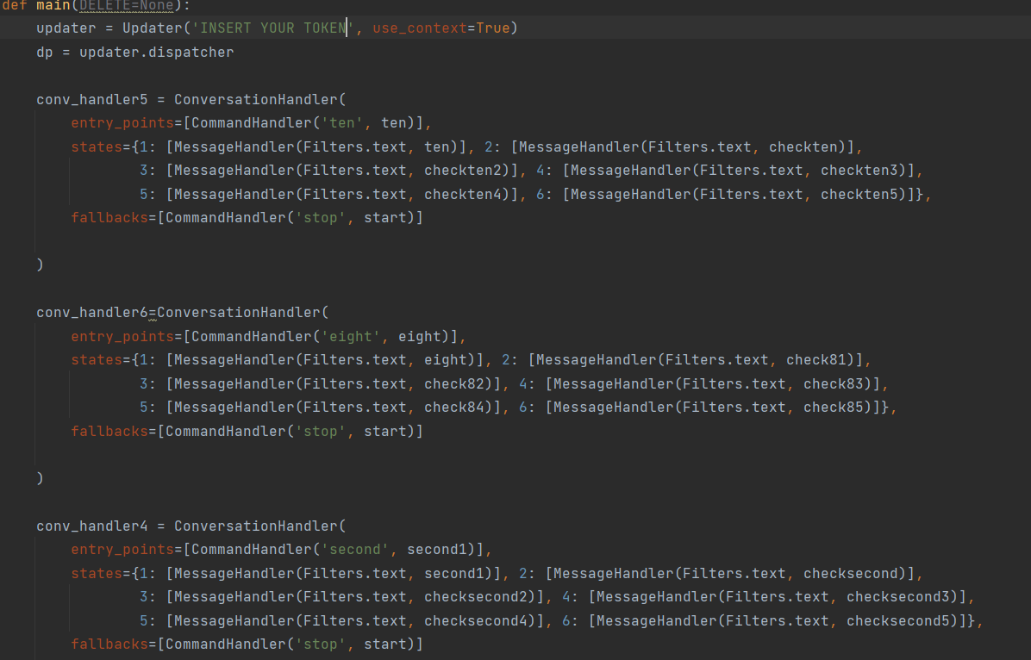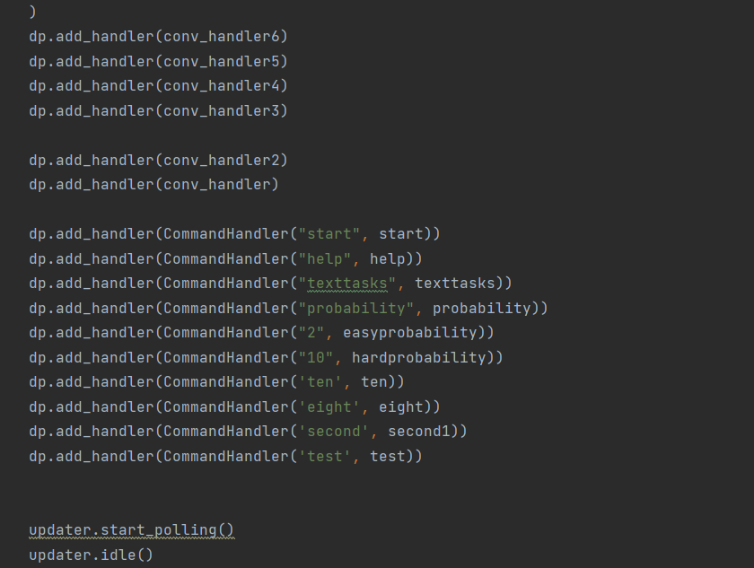

Функции /textasks , /probability, /hardprobability, /easyprobability(рис. 6) отвечают за разделы с теорией, взависимости от ответа пользователя обработанного с помощью ConversationHandler’а в функциях типа choose (рис. 7) возвращают пользователю теоритеческую информацию в выбранном виде. рис.6 рис.7

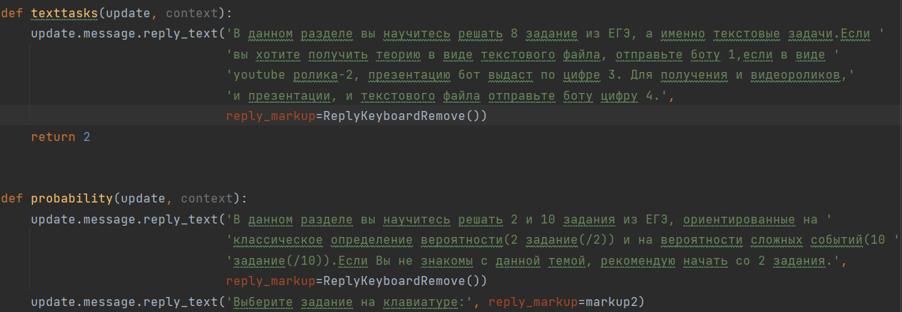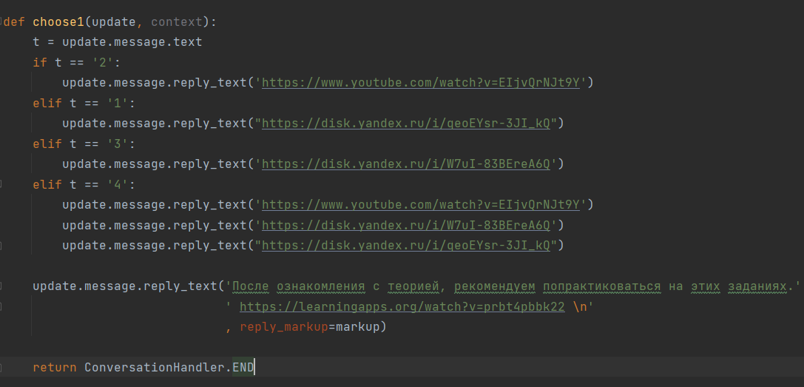

## **Пробное тестирование среди пользователей**

Обратная связь от пользователей:

все, кто участвовали в тестировании проекта остались им довольны. Из недочетов отметили отсутствие возможности выводить все материалы одновременно, и отсутствие кнопки, возвращающей пользователя в начало бота.

## **Повторное тестирование обновленного бота**

После проведения пробного тестирования были выявлены ряд недочетов, в том числе невозможность появления всех видов теории сразу, также после вывода теоретических файлов были добавлены ссылки на интернет ресурсы, позволяющие применить полученные знания на практике.

## **Место и сроки выполнения работы**

Сроки работы

Работа выполнялась с начала по конец февраля 2022.

Место работы

На ИТ полигоне в Государственном бюджетном общеобразовательном учреждении города Москвы «Образовательный центр «Протон».

# **Результаты**

В результате мы имеем Telegram бота, с разделами теории, получить которую можно в трех различных формах, возможностью применить теорию на практике,

разделы для самопроверки.

# **Описание завершённого продукта**

Работающий Telegram бот, подготавливающий к профильному ЕГЭ по математике.Проект доступен на платформе GitHub, по этой ссылке:

<https://github.com/fedorzverev/info>

# **Список использованной литературы**

1. <https://t.me/egeball_bot> (дата обращения 01.02.2022)
2. [https://t.me/egemaster_uroki_bot](https://t.me/egemaster_uroki_bot%20)  (дата обращения 03.02.2022)
3. <https://t.me/Ege_Webinars_bot> (дата обращения 28.01.2022)
4. <https://python-telegram-bot.readthedocs.io/en/stable/telegram.ext.html> (дата обращения 05.02.2022)
5. <https://python-telegram-bot.readthedocs.io/en/stable/> (дата обращения 05.02.2022)
6. <https://www.sqlite.org/docs.html> (дата обращения 15.02.2022)
7. <https://www.youtube.com/channel/UCgWSBxTAml7TIvPbo1JExmA> (дата обращения 20.02.2022)
8. <https://www.youtube.com/channel/UCo2JwjPSEc9U8ZJ_KQi6rDQ> (дата обращения 20.02.2022)
9. <https://math.reshuege.ru/> (дата обращения 20.02.2022)